
Programa Especial Glaciares
5 DÍAS | 4 NOCHES desde $ 1.488.000 por persona

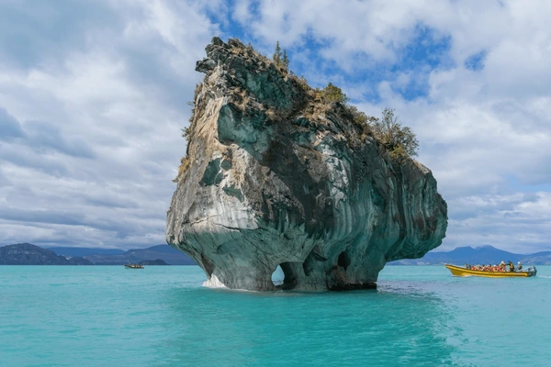
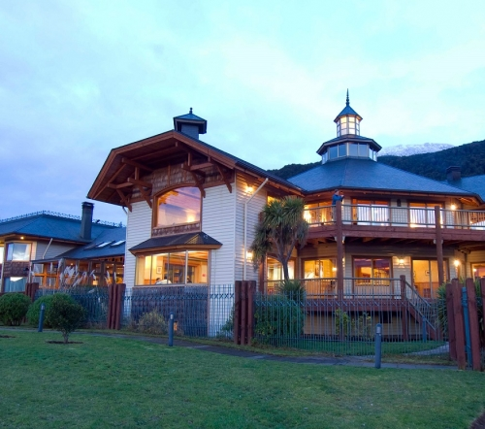
Programa Incluye:

- Traslado desde Aeropuerto de Balmaceda a Hotel Loberias del Sur, servicio regular.
- 2 noches alojamiento en Hotel Loberías del Sur (Puerto Chacabuco).
- 2 noches de alojamiento en Parador Loberías del Sur (Puerto Bertrand)
- Excursión Full Day Laguna San Rafael, incluye alimentación
- Excursión Full Day Capillas de Mármol, incluye alimentación
- Excursión Full Day Mirador Glaciar Calluqueo y Parque Patagonia, incluye alimentación
- Desayuno, servicios de snacks en ruta (incluido en las excursiones)
- Cena, sin bebestibles
- Uso ilimitado de Gimnasio y Sauna (Hotel Loberías del Sur).
- WiFi liberado en Hotel Loberías del Sur.
- Traslado desde Parador Loberias del Sur a Aeropuerto de Balmaceda.

Programa Especial Glaciares 5D/4N
Cat | Hotel | Habitación | Individual | Doble | VIGENCIA
4* | Loberias del Sur | Estándar | $ 1.692.000 | $ 1.560.000 | 01-ene-26 a 28-feb-26
4* | Loberias del Sur | Estándar | $ 1.609.000 | $ 1.488.000 | 01-mar-26 a 05-abr-26
4* | Loberias del Sur | Estándar | $ 1.526.000 | $ 1.417.000 | 06-abr-26 a 10-sept-26
4* | Loberias del Sur | Estándar | $ 1.609.000 | $ 1.488.000 | 11-sept -26 a 27-dic-26
4* | Loberias del Sur | Estándar | $ 1.692.000 | $ 1.560.000 | 28-dic-26 a 31-dic-26
Tarifas por persona, por programa en pesos chilenos. Incluye IVA.
Enero a Diciembre (excepto del 15 mayo al 10 de agosto) Entrada día domingo a jueves y Jueves.
Con regreso en último vuelo de la tarde, desde las 15:30 horas.

Programa no incluye
- Propinas.
- Comidas y bebestibles no indicados en el programa.
- Cualquier servicio no especificado como incluido.
- Programa no incluye ticket aéreo, impuestos aéreos de ninguna clase, ni servicios no indicados en el detalle.

Itinerarios y Horarios
Conforme a las condiciones climáticas del lugar donde se prestan los servicios, el operador podrá alterar rutas terrestres y de navegación, obviar recaladas, detenciones, alterar horarios de navegación como de zarpe, salidas y tiempos de permanencia, debiendo el pasajero aceptarlos, no pudiendo reclamar de ello con el objeto de alterar las decisiones que tomen aquellos que se encuentren a cargo de las excursiones o del hotel. Los horarios de zarpe y salida de las excursiones deben ser reconfirmados por los pasajeros con 24 horas de anticipación al viaje.

Información adicional
- Tarifas en base habitación Single/Doble/Triple.
- Tarifas para pasajeros individuales, sujetas a disponibilidad al momento de reservar, y a cambios sin previo aviso. Estos valores son referenciales y pueden variar dependiendo de las condiciones establecidas por el proveedor.
- Tarifas no aplican para festividades locales, eventos especiales a realizarse en destino u otras fechas indicadas por el operador.
- Tarifas no aplican para grupos.

Horario traslado en servicio regular

Dias | HLDS - Balmaceda | HLDS- Balmaceda | Balmaceda - HLDS | Balmaceda - HLDS
Lunes | 8:00 | 12:00 | 12:00 | 17:00
Martes | 8:00 | 12:00 | 12:00 | 17:00
Miércoles | 8:00 | 12:00 | 12:00 | 17:00
Jueves | 8:00 | 12:00 | 12:00 | 17:00
Viernes | 8:00 | 12:00 | 12:00 | 17:00
Sábado | 8:00 | 12:00 | 12:00 | 17:00
Domingo | 8:00 | 12:00 | 12:00 | 17:00

